Mitenand unterwägs
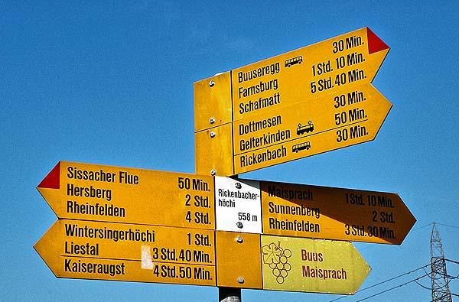
Mittwoch, 20. März 2024
Treffpunkt um 14.00 Uhr beim Dorfbrunnen Buus

Die Kirchgemeinde Buus/Maisprach lädt alle wanderfreudigen Personen zu einer gemütlichen Mittwochnachmittags-Wanderung ein.
Die Wanderung dauert ca. 90 Minuten
mit einem kleinen «Zvieri» am Schluss.
(Unkostenbeitrag: CHF 5.00)
Wir freuen uns auf Sie!

Claudia und Daniel Hanselmann

